GASILSKA ZVEZA SLOVENIJE



SEMINARSKA NALOGA ZA VISOKE GASILSKE ČASTNIKE
BRONASTA PREVENTIVNA ZNAČKA PREPREČUJMO POŽARE

Avtorica: Martina Jelovčan, prof. RP, VGČ 2. st.

Mentorica: Marinka Cempre Turk, VKGČ 2. st.

APRIL 2013

KAZALO VSEBINE
KAZALO VSEBINE 2
ZAHVALA 5
UVOD 6
1. PRIPRAVA UČNEGA GRADIVA ZA MLADINO (PREVENTIVNE ZNAČKE PREPREČUJMO POŽARE) 6
1.1 NAČIN IZOBRAŽEVANJA IN USPOSABLJANJA GASILSKE MLADINE 7
1.2 PREVERJANJE ZNANJA TER IZPITI GASILSKE MLADINE 8
2. POGOJI ZA PREDAVATELJA 9
3. TEHNIČNI POGOJI 9
4. UČNE OBLIKE IN METODE 9
4.1 UČNE OBLIKE: 9
4.2 UČNE METODE: 9
5. STANDARDI ZNANJA PRI BRONASTI PREVENTIVNI ZNAČKI PREPREČUJMO POŽARE 10
6. GASILSKI MLADINSKI MENTORJI 13
7. ZGODOVINA GASILSTVA 13
8. ORGANIZIRANOST GASILSTVA 14
8.1 GASILSKE ENOTE 14
8.2 SIMBOLI V PROSTOVOLJNEM GASILSTVU 14
8.2.1 Gasilski znak 14
8.2.2 Gasilski prapor 15
8.3 ORGANI DRUŠTVA 15
8.4 MLADINSKE TEKMOVALNE KATEGORIJE 16
8.5 GASILSKA TEKMOVANJA 16
9. NARAVNE NESREČE 16
9.1 POTRES 16
9.2 KLIC NA ŠTEVILKO 112 16
9.3 EVAKUACIJA 17
10. PIROTEHNIČNA SREDSTVA 17
11. GORENJE IN GORLJIVE SNOVI 17
11. 1 PLIN 18
12. POŽAR 19
12.1 POŽAR 19
12.2 ZAČETNI POŽAR: 19
12.3 VZROKI ZA POŽAR: 19
12.4 RAZVRŠČANJE POŽAROV: 19
12.4.1 Glede na obseg: 19
12.4.2 Glede na kraj gorenja in taktiko gašenja: 19
12.4.3 Glede na vrsto gorljivega materiala, ki je zajet v požar: 20
13. GAŠENJE POŽARA 20
13.1 POGASITEV (ZADUŠITEV) POŽARA 20
13.2 GAŠENJE GOREČE OSEBE: 21
14. GASILNO SREDSTVO 21
14. 1 VODA 21
14.1.1 Dobre lastnosti vode kot gasilnega sredstva 21
14.1.2 Nekaj slabih lastnosti vode kot gasilnega sredstva: 21
14. 2 NARAVNA GASILNA SREDSTVA 22
14. 3 DOMAČA PRIROČNA POMAGALA ZA GAŠENJE 22
14. 4 GASILNIKI 22
14.5 POSEBNE NAPRAVE ZA GAŠENJE 23
14.5.1 Vedrovka 23
14.5.2 Izpihovalnik zraka 24
14.5.3 Nahrbtna brentača (nahrbtnjača) 24
14.6 POŽARNA METLA 24
15. GASILSKA ZAŠČITNA IN REŠEVALNA OPREMA GASILCEV 25
15. 1 GASILNE CEVI 25
15. 2 GASILNE SPOJKE 26
16. ODNOS GASILCA DO NARAVE 26
17. PRIPOROČENA LITERATURA 27

ZAHVALA

Pri izdelavi seminarske naloge mi je s strokovnimi nasveti in bogatimi izkušnjami iz vsebine naloge pomagala mentorica Marinka Cempre Turk, za kar se ji iskreno zahvaljujem.

UVOD

1. PRIPRAVA UČNEGA GRADIVA ZA MLADINO (PREVENTIVNE ZNAČKE PREPREČUJMO POŽARE)

V mandatnem obdobju 2008 – 2013 smo v Mladinskem svetu GZS posodobili Priročnik za delo z gasilsko mladino, spremenili vprašanja za preventivne značke Preprečujmo požare, prilagodili gasilske veščine, poskušali upoštevati čim več predlogov in izkušenj mladinskih mentorjev pri pripravi državnih razpisov za kviz, orientacijo, srečanje slovenske in hrvaške mladine ter srečanje društev Mladi gasilec (DMG).

S strani mentorjev je bilo pogosto slišati, da je sedaj literature sicer precej, vendar je v mnogo prevelikem obsegu za mladino. Pogoste so tudi pripombe, da vsi delajo prostovoljno, da si ne jemljejo časa še za kvalitetno pripravo učnih gradiv, vsi tudi nimajo ustrezne splošne izobrazbe, ki bi jim omogočila lažje pripravljanje gradiv in ne vedo dati pravega poudarka posameznim vsebinam.

Prav zaradi teh pripomb in predlogov sem glede na moje pedagoško znanje in izkušnje pri delu z mladimi pripravila učno gradivo za usvajanje Preventivnih značk za mladino.

Vse to gradivo je lahko objavljeno na spletni strani GZS. Predstavljena naloga je lahko konkretno gradivo vsem uporabnikom, ki izvajajo tečaje za osvajanje preventivnih značk pri mladini. Prav tako bo koristen pripomoček vsem, ki se pripravljajo na različna tekmovanja (kviz, orientacija, DMG,…).

Osnova za izdelavo naloge so bila vprašanja in odgovori pri bronasti, srebrni in zlati preventivni znački Preprečujmo požare. Prosojnice so pripravljene v Power Point obliki. V literaturi (lahko razumemo tudi kot priročnik ali skripta) so posamezne tematike predstavljene podrobneje in služijo kot podlaga k posamezni prosojnici, kar bo olajšalo delo izvajalcem tečaja. Ob zaključku naloge je navedena tudi literatura, ki sem jo uporabljala za pripravo gradiva. Predavatelji se lahko poslužujejo še dodatnih virov.
Prav tako bo možno dodajati ali spreminjati vsebine za pridobitev posamezne preventivne značke.

Seminarska naloga v grobem obsega organizacijske, operativne in preventivne dejavnosti, kar je vključeno v pridobitev bronaste, srebrne in zlate preventivne značke Preprečujmo požare.

Z nalogo želim pripomoči k poenotenju podajanja učne snovi. O posamezni vsebini je v literaturi navedenih tudi nekaj pojasnil za lažje podajanje in razumevanje snovi. Tovrstna predavanja naj bi se čim bolj intenzivno izvajala po vseh PGD. Do sedaj so bili narejeni primeri posameznih predavateljev, ki so tečaj izvajali.
Zavedati se je potrebno, da morajo biti gasilci, ki opravljajo gasilsko službo in naloge v gasilski organizaciji, tudi strokovno usposobljeni.
Izobraževanje in usposabljanje mladih mora biti naloga in skrb ne le mentorja mladine, pač pa celotnega vodstva PGD oz. drugih članov PGD.

Zato nam ne sme biti vseeno, koliko znanja in na kakšen način ga bomo posredovali vsem pionirjem in mladincem, ki se vključujejo v gasilsko organizacijo, saj jih navsezadnje želimo čim več obdržati v gasilskih vrstah tudi kot operativne gasilce. Mentor ima pri tem izjemno vlogo, saj mora biti mladim zgled, vzornik, učitelj, prijatelj, zaupnik.

Cilj je pridobiti kar največ novih tečajnikov z ustrezno pridobljenim znanjem, ki ga bodo znali pravilno uporabiti v danih situacijah. Pomembno jih je seznaniti, kaj lahko mladi naredijo v smislu požarne preventive. Tudi njim je naložena skrb za požarno varnost naravnega okolja.

1.1 NAČIN IZOBRAŽEVANJA IN USPOSABLJANJA GASILSKE MLADINE
V Pravilniku o delovanju mladih v gasilskih organizacijah je v 10. členu dan poseben poudarek izobraževanju in usposabljanju gasilske mladine, in sicer:
Pionirji, mladinci in gasilci pripravniki opravljajo usposabljanje in izpite v PGD oziroma GZ v skladu s sprejetim programom za usposabljanje gasilske mladine.
Kandidat, ki prvič pristopi k opravljanju izpita za pionirja ali mladinca, mora imeti najmanj 6-mesečni staž v PGD. Poleg tega mora pred izpitom opraviti še naslednje naloge in zadolžitve:
  - za pionirja gasilca od 7. do dopolnjenega 11. leta: bronasto preventivno značko in eno od predvidenih veščin za pionirja-gasilca (preventivec, plavalec, kolesar);

  - za mladinca gasilca od 12. do dopolnjenega 13. leta: srebrno preventivno značko in eno od predvidenih veščin za mladinca-gasilca (kurir, arhivar, naravoslovec-gozdar, likovnik);

  - za mladinca gasilca od 14. do dopolnjenega 16. leta: zlato preventivno značko in eno od predvidenih veščin za mladinca-gasilca (bolničar, vodič, računalničar, novinar-fotograf);

  - za gasilca pripravnika od 16. do 18. leta: po Posebnih pravilih gasilske službe prostovoljnih gasilcev;

Pred vsakim izpitom mora pionir ali mladinec sodelovati na gasilskih vajah v tekočem letu (prisotnost beleži mentor) ali na enem od gasilskih tekmovanj.

1.2 PREVERJANJE ZNANJA TER IZPITI GASILSKE MLADINE
V 11. členu istega Pravilnika imamo zapisano Preverjanje znanja in izpiti gasilske mladine.
Za preverjanje znanja se imenuje tričlanska komisija, ki jo sestavljajo predsednik, izpraševalec in član komisije.
Komisijo za pridobivanje veščin in preventivnih značk na predlog mladinske komisije imenuje Upravni odbor PGD.
Komisijo za pridobivanje činov-nazivov imenuje Upravni odbor GZ. Kandidat lahko opravlja ustni zagovor ali pisni test iz učne snovi za predvideni izpit.
Na podlagi zapisnika o opravljenem izpitu, ki ga izdela organizator tečaja za čine mladih v gasilski organizaciji, se izdela seznam kandidatov, ki so uspešno opravili izpit. Listino o opravljenem izpitu izda GZS.
Potrdilo o opravljeni veščini in preventivni znački izda PGD na podlagi zapisnika izpitne komisije.
V Priročniku za delo z gasilsko mladino (GZS 2011) ali na spletni strani http://www.gasilec.net/uploads/datoteke/vprasanja_bronasta%20znacka.doc so objavljena vprašanja in odgovori, izmed katerih se v obliki testa pripravi 15 vprašanj izbirnega tipa (z obkroževanjem pravilnih odgovorov). Glede na starost tečajnikov naj bodo vprašanja podkrepljena s slikovnim gradivom. Vprašanja in možni odgovori naj bodo pri preventivni bronasti znački napisani z velikimi tiskanimi črkami.
Vsaj 12 odgovorov (80%) naj bo pravilnih. Če imajo tečajniki težave pri odgovarjanju, jim lahko pomagamo z branjem vprašanj in možnih odgovorov, oz. imajo po pisnem testu možnost ustnega zagovora.
Listine in preventivne značke naročimo v Ekonomatu GZS. Tečajnikom jih izročimo slovesno.
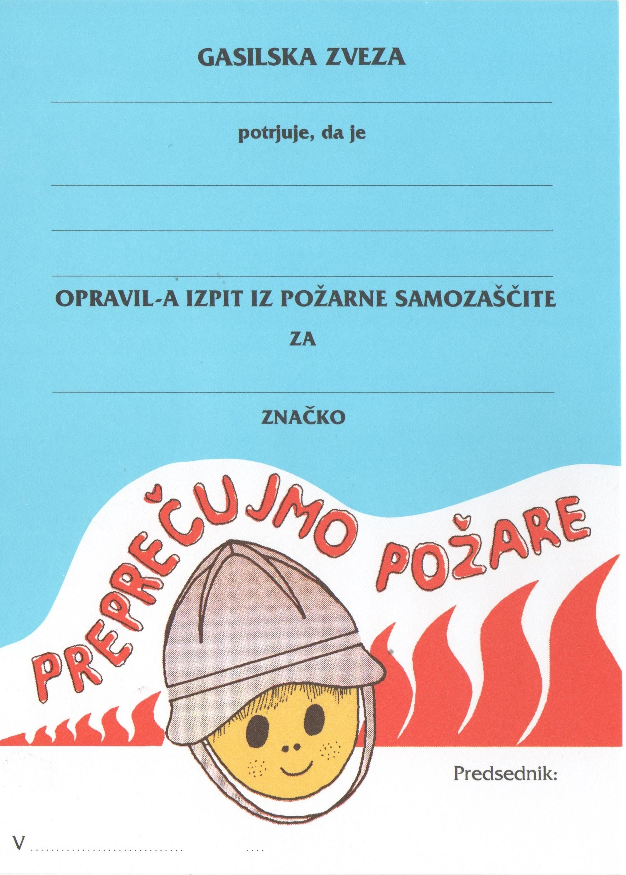 Listina o opravljeni preventivni znački

2. POGOJI ZA PREDAVATELJA
Tečajnikom naj bi znanje posredoval gasilec, gasilka s specialnostjo mentor mladine in mentor mladine 1. Priporočljivo je, da ima mentor naziv predavatelj in inštruktor.
Usposobljeni predavatelji naj uporabljajo sodobne učne pripomočke, naj tečajnike ustrezno motivirajo in jim predložijo aktualno gradivo.
Predavanja morajo biti sodobna, povezana s prakso in izkušnjami.
Instruktorji naj tečajnikom omogočijo praktično preizkušanje opreme in orodja, s katerim v gasilskem domu razpolagajo.

3. TEHNIČNI POGOJI
Tečaj naj se izvaja v prostorih gasilskega doma ali v drugem ustreznem prostoru, kjer je pripravljena ustrezna razporeditev miz in stolov, kjer je na razpolago računalniška oprema (računalnik, projektor, projekcijsko platno,…) in drugi pogoji za izvedbo tečajev. Zlasti pri ponavljanju in utrjevanju snovi je zaželjeno skupinsko delo.
Literatura in prosojnice so pripravljeni tako, da izobraževanje poteka v večih delih (po 2 do 3 ure skupaj).
Velikost skupine: 15 do 20 tečajnikov.

4. UČNE OBLIKE IN METODE

4.1 UČNE OBLIKE
- frontalna,
- delo v dvojicah (tandem),
- skupinska,
- individualna.

4.2 UČNE METODE
- pogovor (spontana vprašanja),
- razlaga, razgovor,
- delo z besedilom (gradivo, izdelava miselnih vzorcev),
- demonstracija (prikaz, poskusi, filmi, tabele),
- pisni in grafični izdelki (samostojno delo),
- praktično delo (izvajanje po navodilih – samostojno ali v skupinah),…

5. STANDARDI ZNANJA PRI BRONASTI PREVENTIVNI ZNAČKI PREPREČUJMO POŽARE

GASILSKI MLADINSKI MENTORJI:
- tečajniki vedo, da je za delo z mladimi in njihovo usposabljanje zadolžen mentor mladine ob pomoči vodstva oz. drugih članov PGD;
ZGODOVINA GASILSTVA:
- spoznajo zgodovino in sedanji način delovanja gasilske organizacije;
- vedo, da je bilo prvo prostovoljno gasilsko društvo ustanovljeno v Metliki leta 1869;
ORGANIZIRANOST GASILSTVA:
- vedo, da so v Sloveniji organizirane prostovoljne in poklicne gasilske enote v gasilskih organizacijah;
- poznajo gasilske simbole v prostovoljnem gasilstvu;
- ugotovijo, da je občni zbor najvišji organ prostovoljnega gasilskega društva;
- naučijo se razvrstiti mlade v tekmovalne kategorije pionirjev, mladincev, gasilcev pripravnikov;
- vedo, kdo je lahko gasilec pripravnik;
- vedo, s katerim namenom se organizirajo gasilska tekmovanja;
NARAVNE NESREČE:
- znajo našteti vsaj 4 naravne nesreče;
- spoznajo, zakaj se ob potresu ne smemo zadrževati na stopnišču;
- vedo, kaj vzamemo s seboj ob potresu, ko zapuščamo stanovanje;
- vedo, kaj pomeni evakuacija in kakšen je znak za zasilni izhod;
- vedo, koga pokličemo na številko 112 in katere podatke ob tem posredujemo;
PLIN:
- vedo, kako ukrepati, če v stanovanju zavohamo plin, kateri plini so shranjeni v jeklenkah v gospodinjstvu in v katerem agregatnem stanju se nahajajo;
- vedo, kje smemo hraniti polne jeklenke s plinom;
PIROTEHNIČNA SREDSTVA:
- znajo našteti vsaj 3 pirotehnična sredstva;
- vedo, da jih lahko uporabljajo samo v spremstvu odrasle osebe in v določenem času;
GORENJE IN GORLJIVE SNOVI:
- poznajo definicijo gorenja;
- znajo našteti sestavne dele trikotnika gorenja;
- vedo, kaj je gorljiva snov in v katerem agregatnem stanju se lahko nahaja,
- znajo našteti gorljive snovi;
- poznajo razliko med gorenjem in požarom;
POŽAR: VZROKI, VRSTE:
- vedo, kaj je požar in kaj je zanj značilno;
- vedo, kaj je začetni požar in kateri so pogoji za razširitev začetnega požara;
- opišejo ravnanje ob požaru;
- spoznajo najpogostejše vzroke za požar in naravne vzroke za požar;
- znajo našteti vzroke požarov v stanovanjskih zgradbah in gospodinjstvih;
- sklepajo, kateri gospodinjski aparati so najpogostejši povzročitelji požarov;
- vedo, da iz gorečega stanovanja najprej rešujemo ljudi in živali;
- znajo našteti vsaj tri požarne nevarnosti v gozdu in na travniku;
- znajo razvrščati požare glede na obseg, kraj gorenja in taktiko gašenja;
- znajo razvrščati požare glede na vrsto gorljivega materiala, ki je zajet v požar;
- vedo, kaj spada v požare razreda A, B, C, D;
- znajo našteti nekaj trdnih, tekočih, plinastih gorljivih snovi ter lahkih kovin;
- spoznajo, kaj gasilce pri dostopu do požara v mestih najbolj ovira;
- spoznajo, kako vremenske razmere vplivajo na razvoj požara;
GAŠENJE POŽARA:
- poznajo razlago pojma gašenje;
- vedo, kako pristopimo h gašenju in na koliko načinov lahko ogenj pogasimo;
- vedo, kaj dosežemo pri zadušitvi požara;
- znajo pogasiti požar goreče masti v posodi;
- spoznajo, na kakšen način pogasimo gorečo osebo;
- vedo, v katerem primeru požar, ki ga je povzročila elektrika, gasimo z vodo;
GASILNA SREDSTVA:
- razumejo, kaj je gasilno sredstvo;
- ločijo naravna in umetna gasilna sredstva ter naštejejo po nekaj primerov;
- ugotovijo, katera so priročna pomagala za gašenje;
- znajo razvrščati gasilna sredstva glede na način delovanja;
- vedo, s katerimi gasilnimi sredstvi gasimo požare trdnih snovi;
- vedo, zakaj je zadimljene prostore treba prezračevati;
- vedo, čemu služijo gasilniki in kako gasimo z gasilnikom na prah;
- ob slikovnem materialu znajo našteti posebne naprave za gašenje in njihov način uporabe;
- vedo, kako se vedrovka pripravi za gašenje;
- vedo, za katere vrste požarov uporabljamo požarno metlo;
GASILSKA ZAŠČITNA IN REŠEVALNA OPREMA GASILCEV:
- znajo razdeliti gasilsko zaščitno obleko;
- ugotovijo, zakaj si gasilci na intervenciji morajo zaščititi dihala;
- poznajo gasilne cevi glede na premer in glede na vrsto;
- vedo, zakaj se uporabljajo gasilne spojke;
ODNOS GASILCA DO NARAVE:
- vedo, kakšen odnos mora imeti gasilec do narave.

Tečajniki standarde znanja pridobijo s teoretičnim znanjem in praktičnim preizkušanjem opreme.

Izrazi tečajnik, gasilec, mentor in drugi, zapisani v moški slovnični obliki, se kot nevtralni uporabljajo za moški in ženski spol.

6. GASILSKI MLADINSKI MENTORJI
V 20. členu Zakona o gasilstvu je zapisano:
Na podlagi ocene požarnih in drugih nevarnosti ustanovijo občani prostovoljno gasilsko društvo, ki opravlja predvsem naslednje naloge:
1. preventivne naloge varstva pred požarom ter druge preventivne naloge na področju varstva pred naravnimi in drugimi nesrečami;
2. izvajanje zaščite, reševanja in pomoči ob požarih, naravnih in drugih nesrečah;
3. vzgojo gasilske mladine;
4. pomoč občanom na področju varstva pred požarom;
5. druge naloge v zvezi z organizacijo in razvojem gasilstva.

Torej je vključevanje mladih ena od osnovnih nalog vsakega PGD. Načrtno in sistematično pa z mladimi delajo usposobljeni mentorji:
- ki svoje znanje posredujejo mladim,
- ki imajo posluh zanje,
- ki si pridobijo ustrezna znanja,
- ki poznajo značilnosti otrok posameznega razvojnega obdobja,
- ki skupaj z mladimi pripravijo zanimive, pestre in aktualne programe, ki se odvijajo preko celega leta.

Pomembno je, da otroke učimo ohranjanja vrednot gasilstva, zdrave tekmovalnosti in pozitivnega odnosa do ljudi, ne pa tekmovalnosti za vsako ceno.

S svojo osebnostjo in pristopom si mentor pridobi ustrezno avtoriteto in naj mladim daje občutek varnosti, topline, sprejetosti in pomembnosti.

Izobraževanje in usposabljanje mladih mora biti naloga in skrb ne le mentorja mladine, pač pa celotnega vodstva PGD oz. drugih članov PGD, ki mu pri tem pomagajo.

Več o tej tematiki lahko preberemo v Priročniku za delo z gasilsko mladino, GZS 2011.

7. ZGODOVINA GASILSTVA
Proti koncu šestdesetih let 19. st. zaradi hitrejšega gospodarskega razvoja v industrijskih središčih zasledimo prve poskuse, da bi se ustanovila požarna organizacija, ki bi bila stalno in strokovno pripravljena za gašenje požarov. Tako je bila v Metliki 18. septembra 1869 ustanovljena prva prostovoljna požarna bramba, katere pobudnik je bil graščak dr. Josip Savinšek. Kasneje se je ideja o ustanavljanju požarnih bramb širila še drugod po Kranjskem, Štajerskem, Koroškem, … Večina društev je največkrat nastala po večjih ali manjših požarih, pri katerih so ljudje pogosto samo nemočno opazovali, kako jim ogenj uničuje premoženje.
Do prve svetovne vojne je bil mladini vstop v gasilsko organizacijo onemogočen, saj je mladinec moral šteti najmanj 18 let. Leta 1920 so v društvo sprejemali mladeniče od 14. do 18. leta kot gasilski naraščaj. Pod vodstvom izkušenih gasilcev so se učili teoretičnih in praktičnih ravnanj z gasilnim orodjem, iz prve pomoči in reševanja ter obveščevalne službe. Po letu 1930 pa so bolj načrtno in sistematično začeli vključevati tudi gasilke in gasilce, mlajše od 14 let.
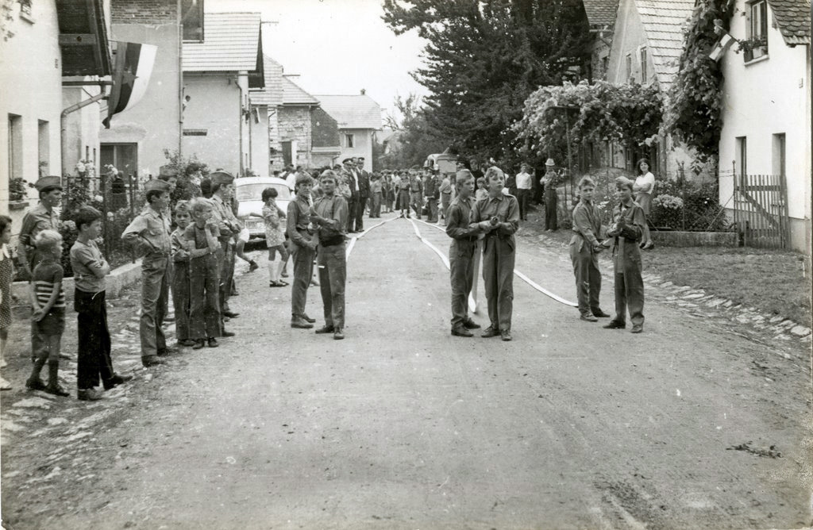
Desetina mladincev gasilcev v akciji leta 1973

8. ORGANIZIRANOST GASILSTVA
Gasilska zveza Slovenija (GZS) je najvišja oblika povezovanja gasilskih zvez in v njih vključenih prostovoljnih gasilskih društev (PGD) in prostovoljnih industrijskih gasilskih društev (PIGD) v državi. Leta 2013 v Sloveniji deluje 120 GZ, v katere je vključenih 1299 PGD in 49 PIGD. V PGD je vključenih 151 156 članov, od tega 35 430 mladih do 18. leta starosti. (Vir: kongresno gradivo, GZS, 2013)

8.1 GASILSKE ENOTE
V Sloveniji so organizirane kot prostovoljne gasilske enote v gasilskih organizacijah in kot poklicne gasilske enote. Svoje naloge opravljajo v skladu s pravili stroke in pravili gasilske službe.

8.2 SIMBOLI V PROSTOVOLJNEM GASILSTVU
8.2.1 Gasilski znak je sestavljen iz gasilske čelade, za njo pa sta prekrižani levo bakla in desno gasilska sekirica.



8.2.2 Gasilski prapor ima vsaka gasilska organizacija, katerega oblika je določena v Statutu. Lahko pa imajo tudi prapor mladine, ki je na eni strani modre barve.
- prednja stran: vsebuje naslednje podatke: ime PGD, PIGD, GZ, GZS, letnica ustanovitve, letnica prevzema, na sredini pa gasilski znak.
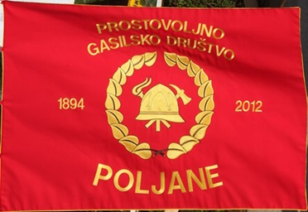
- zadnja stran: poljuben motiv (sv. Florijan, podoba kraja, logotip podjetja, ki je ustanovilo PIGD…), gasilski pozdrav.
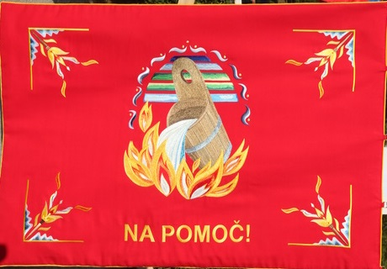
- Prapor je obešen na lesenem drogu, na vrhu je medeninast zaključek v obliki bakle, na drogu so pritrjeni zlati in srebrni žebljički z imeni darovalcev.
- Dodatki prapora so trakovi: tribarvnica, trakovi darovalcev, črni žalni trak.

8.3 ORGANI DRUŠTVA
Občni zbor je najvišji organ PGD in ga sestavljajo vsi aktivni člani. Lahko je redni ali izredni. Skliče se enkrat letno. Predstavijo se poročila o delu preteklega leta, sprejme in potrdi se program dela in finančni načrt za tekoče leto.
Upravni odbor (UO) je operativno-izvršilni organ občnega zbora, ki opravlja organizacijska, tehnična in administrativna dela ter vodi PGD med dvema zasedanjema občnega zbora po programu in sklepih, sprejetih na občnem zboru. Za svoje delo je odgovoren občnemu zboru. Število članov UO je od 7 do 11, odvisno od velikosti PGD.
Poveljstvo je strokovno operativni organ, ki pomaga poveljniku pri vodenju in pri opravljanju strokovno-operativnih nalog. Število članov je od 5 do 9.
Nadzorni odbor (NO) spremlja in nadzira finančno in materialno poslovanje PGD in izvajanje sklepov občnega zbora. Nadzorni odbor ima predsednika in dva člana, ki jih izvoli občni zbor.
Disciplinska komisija (DK) odloča o izključitvah, disciplinskih prekrških in drugih sporih med člani društva ter izreka ukrepe. Ima predsednika in dva člana.
Člani UO, NO in DK so voljeni na občnih zborih z mandatom petih let.

8.4 MLADINSKE TEKMOVALNE KATEGORIJE
- PIONIRJI GASILCI, PIONIRKE GASILKE: od 7 do 11 let,
- MLADINCI GASILCI, MLADINKE GASILKE: od 12 do 16 let,
- GASILCI PRIPRAVNIKI, GASILKE PRIPRAVNICE: od 16 do 18 let.

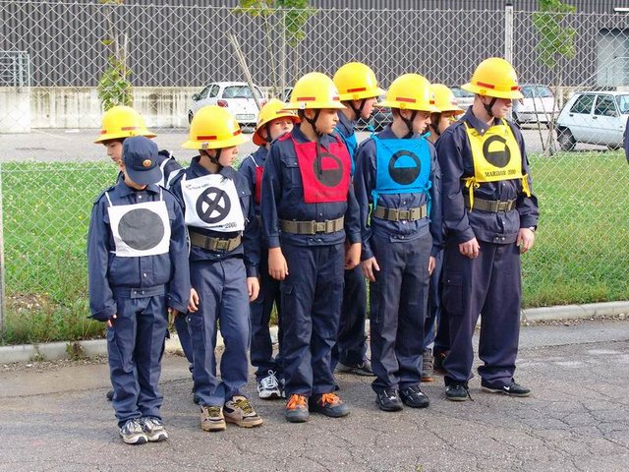 Mladi gasilci, pripravljeni na izvedbo vaje

8.5 GASILSKA TEKMOVANJA
Organiziramo jih:
- za preverjanje in pridobitev strokovne in fizične sposobnosti gasilcev,
- za preverjanje psihofizične in strokovne usposobljenosti operativnih gasilcev.

9. NARAVNE NESREČE
Z globalnim segrevanjem okolja narašča število naravnih nesreč, ki običajno za seboj puščajo veliko razdejanje. Pri odpravljanju posledic naravnih nesreč najpogosteje sodelujejo gasilci.
Naravne nesreče so: potres, poplave, neurje, zmrzal, suša, zemeljski plazovi, snežni plazovi, visok sneg, toča, vihar, žled, kužne bolezni…

9.1 POTRES
se začne s trdimi sunki, ki trajajo nekaj sekund, temu pa sledi glavni sunek. Ob potresu se ne smemo zadrževati na stopniščih, ker obstaja velika verjetnost, da se zrušijo. Ko zapuščamo stanovanje, s seboj vzamemo pomembne dokumente, zdravila, denar, primerna oblačila in odeje. Vedeti moramo, kje je v stanovanju ali v hiši najvarnejši prostor, ki nas trenutno lahko zaščiti pred padanjem ometa in večjih kosov gradbenega materiala. Izberimo podboje vrat, prostore z močnimi stropi in stenami, težke mize in šolske klopi, ki nas lahko obvarujejo pred poškodbami.

9.2 KLIC NA ŠTEVILKO 112
Na številko 112 pokličemo:
- kadar opazimo požar,
- kadar ugotovimo, da požara sami ne bomo mogli pogasiti,
- kadar rabimo pomoč zdravnika ali reševalcev,
- kadar potrebujemo pomoč drugih reševalcev (gorski reševalci, jamarski reševalci, kinologi,…).

Povemo naslednje podatke (7K):
- kdo kliče,
- kaj se je zgodilo,
- kje se je zgodilo,
- koliko je ponesrečencev,
- kakšne so poškodbe,
- kakšne so okoliščine na kraju nesreče,
- kakšno pomoč potrebujemo.

9.3 EVAKUACIJA
Evakuacija je umik iz objekta na varno. Umikamo se po najhitrejši varni poti do zbirnega mesta. Pri umiku nas vodijo opozorilni znaki.


Zasilni izhod

10. PIROTEHNIČNA SREDSTVA
Tudi pirotehnični izdelki so pogosto povzročitelji požarov. Petarde, rakete, žabice in druga pirotehnična sredstva so lahko zelo nevarna, če z njimi ravnajo otroci in nepoučene osebe. Mladoletnim osebam je uporaba pirotehničnih sredstev prepovedana. Pod nadzorom staršev oziroma skrbnikov jih je dovoljeno uporabljati v času od 26. 12. do 2. 1.

11. GORENJE IN GORLJIVE SNOVI
Gorenje je kemična reakcija, pri kateri pride do spajanja snovi s kisikom ob pojavu toplote in svetlobe.
Sestavni deli »trikotnika gorenja« so gorljiva snov, kisik, toplota. Ustrezna količina toplote, kisika in gorljivih snovi so tudi pogoji za razširitev začetnega požara.
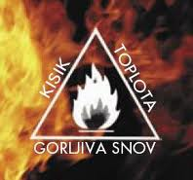 Trikotnik gorenja

Gorljiva snov je snov, ki gori, kadar so izpolnjeni vsi pogoji za gorenje; je vsaka snov, ki gori. Gorljive snovi so v trdnem, tekočem ali plinastem agregatnem stanju. Primeri: les, papir, premog, tekstil, plastične mase, papir, guma, volna, bombaž, slama, bencin, olje, lahko kovine,..
Razlika med gorenjem in požarom: Gorenje je za človeka koristen pojav, požar pa je nekontrolirano gorenje.

11. 1 PLIN
V gospodinjstvih je že dolgo v uporabi plin iz plinskega omrežja ali plinskih posod oz. jeklenk. V gospodinjstvu se uporabljata propan in butan. Če v stanovanju zavohamo plin, ne prižigamo elektrike, vžigalic, vžigalnika ali drugega odprtega ognja. Prostor prezračimo in ga zapustimo ter pokličemo odraslo osebo ali gasilce. Gospodinjski plin v jeklenkah je v tekočem stanju. Mešanica plina in zraka je eksplozivna.
Gospodinjski plin propan-butan je dvakrat težji od zraka, zato se zadržuje pri tleh, kar moramo pri zračenju prostora tudi upoštevati.
Upoštevati moramo tudi navodila o uporabi plinskih štedilnikov in grelnih naprav. Nadzirajo jih lahko le pooblaščene strokovne osebe. Preverjati je treba tesnjenje, izrabljenost tesnil in plinskih naprav ter priključkov.

Polne jeklenke s plinom smemo hraniti:
- v prostorih, ki so nad površino zemlje,
- v dobro prezračenih prostorih in
- v prostorih, kjer ni ogrožena varnost ljudi.

Ne smemo jih hraniti v podstrešnih prostorih, kleteh in prostorih, kjer bivamo.

Uporaba plinskih peči za ogrevanje prostorov je še posebno nevarna, če v prostore ne doteka svež zrak. Razvijati se začne ogljikov monoksid, ki pri določeni koncentraciji deluje smrtno.
Plini so na požarišču za gasilce lahko zelo nevarni, saj gorljivi plini z zrakom tvorijo eksplozivne zmesi.

12. POŽAR

12.1 POŽAR
je proces nenadzorovanega gorenja, ki se hitro širi. Za požar je značilno sproščanje toplote skupaj z dimom, strupenimi plini in plameni.

12.2 ZAČETNI POŽAR:
O začetnem požaru govorimo, ko je intenzivnost gorenja majhna in gorijo majhne površine ali posamezni predmeti. Če ugotovimo, da požara ne moremo pogasiti sami, pokličemo gasilce.

12.3 VZROKI ZA POŽAR:
- Naravni vzroki za nastanek požarov so strela in samovžig.
- Najpogostejši vzroki požarov pa so še vedno človeška malomarnost, neprevidnost, nespoštovanje in zanemarjanje preventivnih ukrepov.
- Vzroki požarov v stanovanjskih zgradbah in gospodinjstvih: zapuščanje prostorov v času, ko imamo prižgan likalnik, plinski štedilnik ali drugo toplotno napravo, čiščenje in pranje oblačil z lahko vnetljivimi ali eksplozivnimi snovmi v zaprtem prostoru, slaba ali dotrajana električna inštalacija... Električni gospodinjski aparati, ki so v okvari (kuhalnik, likalnik, električne peči…), so največkrat povzročitelji požarov.
- Iz gorečega stanovanja najprej umaknemo ljudi in živali.
- Nevarnosti v gozdu in na travniku: nekontrolirano kurjenje, odvrženi cigaretni ogorki, odvržena steklenica,…

12.4 RAZVRŠČANJE POŽAROV:

12.4.1 Glede na obseg:
- na male,
- večje,
- velike,
- katastrofalne.

12.4.2 Glede na kraj gorenja in taktiko gašenja:
- na notranje,
- zunanje,
- kombinirane in
- požare v naravnem okolju.

12.4.3 Glede na vrsto gorljivega materiala, ki je zajet v požar:
- požari razreda A,
- požari razreda B,
- požari razreda C,
- požari razreda D.

Razdelitev gorljivih snovi v skupine nam omogoča hitro spoznavanje vrste požara in pravilen izbor gasilnih sredstev za njihovo gašenje, ker so tudi gasilna sredstva za gašenje gorljivih snovi razvrščena v skupine z enakimi oznakami kot gorljive snovi.

12.4.3.1 Požari razreda A so požari gorljivih trdnih snovi: les, premog, tekstil, plastične mase, papir, guma, volna, bombaž, seno, slama, pluta, umetna vlakna, živalska koža...
12.4.3.2 Požari razreda B so požari gorljivih tekočih snovi. To so vnetljive tekočine: bencin, olja, masti, laki, smole, katran, razredčila, alkohol, aceton,.,…
12.4.3.3 Požari razreda C so požari gorljivih plinov. Plinaste gorljive snovi so vnetljivi plini: zemeljski plin ali metan, propan, butan, vodik, acetilen, amoniak, …
12.4.3.4 Požari razreda D so požari lahkih kovin: aluminij, magnezij,….

Gasilce pri dostopu do požara v mestih najbolj ovirajo parkirani avtomobili, cvetlična korita, ograje, stebrički…
Vremenske razmere vplivajo na razvoj požara tako, da požar lahko zavirajo (dež) ali pospešujejo (veter).

13. GAŠENJE POŽARA
Gašenje požara je postopek zaustavljanja gorenja s sredstvi, ki proces gorenja zadržujejo, omejujejo ali celo onemogočijo. Vsak požar, ki ga gasimo, moramo gasiti tako, da ga najprej lokaliziramo oziroma omejimo in nato pogasimo.

13.1 POGASITEV (ZADUŠITEV) POŽARA omogočimo:
- z odvzemom gorljive snovi,
- z odstranitvijo toplote oziroma ohlajanjem,
- z odvzemom zraka oziroma dušenjem.

S prekrivanjem gorljivih snovi preprečimo dostop kisika in ogenj ugasne. Požar goreče masti v posodi pogasimo tako, da ponev pokrijemo s pokrovko ali mokro krpo. S tem smo odstranili kisik. Takšnega požara nikoli ne gasimo z vodo.
Požar, ki ga je povzročila elektrika, lahko gasimo z vodo, če smo izključili električno napetost.
13.2 GAŠENJE GOREČE OSEBE: ovijemo jo v odejo, začnemo pri vratu, da plameni ne udarijo v glavo. V primeru, da odeje nimamo, gorečo osebo povaljamo po tleh.
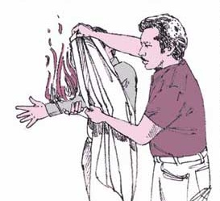 Gašenje goreče osebe

14. GASILNO SREDSTVO
je vsaka snov, ki prekine proces gorenja. Najcenejše in najbolj razširjeno gasilno sredstvo je voda.

14. 1 VODA
14.1.1 Dobre lastnosti vode kot gasilnega sredstva:
- Na razpolago je v večjih količinah.
- Lahko jo pretakamo po ceveh ali posodah in prevažamo na večje razdalje.
- Dober je njen hladilni in dušilni učinek.
- Gašenje z vodo namoči gorljive snovi in prepreči vžig.
- Za gašenje jo uporabljamo v obliki curka, prhe ali megle, odvisno od vrste požara.

14.1.2 Nekaj slabih lastnosti vode kot gasilnega sredstva:
- V normalnih pogojih pri 0⁰C zmrzne, kar pozimi onemogoči gašenje.
- Fižol, koruza, žito, juta, bombaž, …, pomešani z vodo, močno nabreknejo. Povečana prostornina in teža lahko poškodujeta stene in strope skladišč.
- Snovi, kot npr. papir, tkanine, usnje,… , se namočijo. Izgubijo svojo obliko ali barvo in se tako kvarijo.
- Voda, ki smo jo uporabili za gašenje, lahko pomeni tudi nevarnost za okolje, ker vsebuje produkte gorenja nevarnih snovi in gasilnih sredstev.
- Voda prevaja elektriko, zato električnih naprav, ki so pod napetostjo, nikoli ne gasimo z vodo.
- Gorečega dimnika nikoli ne gasimo z vodo, ker zaradi visoke vročine lahko pride do pokanja dimniških sten ali celo eksplozije.

Gasilna sredstva so še pena, prah, ogljikov dioksid, ...

14. 2 NARAVNA GASILNA SREDSTVA so: voda, pesek, zemlja, pepel, vlažna žagovina, v zimskem času tudi sneg.

14. 3 DOMAČA PRIROČNA POMAGALA ZA GAŠENJE so:
vedro za vodo, plastična vrtna cev za zalivanje, pokrivala iz negorljivega platna, krpa, odeja, suh pesek ali zemlja, pokrovka kuhinjske posode…
Kadar gorijo razliti bencin, nafta ali olje, uporabimo priročna gasilna sredstva (pesek, zemljo, mokro žagovino).

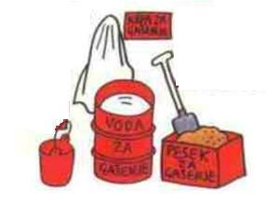Priročna sredstva za gašenje

Gasilna sredstva razvrščamo glede na način izvora:
- naravna (voda, pesek in zemlja),
- umetna (pena, prah, ogljikov dioksid).
Gasilna sredstva razvrščamo glede na način delovanja:
- tista, ki pretežno hladijo in
- tista, ki pretežno dušijo.

Požare trdnih snovi gasimo z vodo, prahom ali peno.

POZOR!
- S prekrivanjem gorljivih snovi preprečimo dostop kisika in ogenj ugasne.
- Požar goreče masti v posodi pogasimo tako, da ponev pokrijemo s pokrovko ali mokro krpo. S tem smo odstranili kisik. Takšnega požara nikoli ne gasimo z vodo.

Zadimljen prostor prezračujemo zato, da:
- iz prostora izhajajo dim in plini,
- zmanjšamo temperaturo,
- izboljšamo vidljivost.

14. 4 GASILNIKI
ali gasilni aparati so najbolj učinkovite gasilne naprave za gašenje začetnih požarov. Ročni gasilniki z oznako S so polnjeni s prahom. Z njim gasimo tako, da prah usmerimo nad gorečo površino in ga enakomerno nanesemo na področje gorenja.
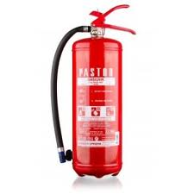Gasilnik, polnjen s prahom

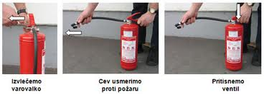 Način gašenja z gasilnikom

14.5 POSEBNE NAPRAVE ZA GAŠENJE
Vedrovka, izpihovalnik zraka, nahrbtna brentača.

14.5.1 Vedrovka
Sestavni deli vedrovke so: ročna črpalka, ročnik, posoda vedrovke z nalepko, posoda za penilo.
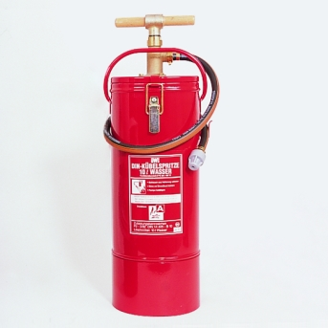 Vedrovka
Priprava vedrovke za gašenje:
1. Posodo napolnimo s 15 litri vode.
2. Napravo približamo požaru na varno razdaljo.
3. S pomočjo ročne batne črpalke vodo potiskamo do požara tako, da usmerimo curek vode v žarišče požara, v smeri od spodaj navzgor, in začnemo gasiti.
4. Med gašenjem lahko sproti dolivamo vodo v posodo.

14.5.2 Izpihovalnik zraka se najpogosteje uporablja pri gozdnih požarih oz. požarih v naravi. Izpihani zrak s pomočjo gibljive cevi usmerjamo v požar in tako odpihujemo gorečo snov.
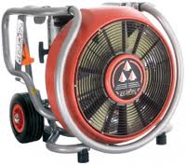 Izpihovalnik zraka

14.5.3 Nahrbtna brentača (nahrbtnjača) se uporablja pri gašenju predvsem gozdnih požarov. S pomočjo nahrbtne brente zamakamo gorljive površine in tako z majhno količino vode dosežemo velik učinek gašenja. Na požarišče na težko dostopnem terenu prenašamo vodo z nahrbtno brento (nahrbtnjačo).
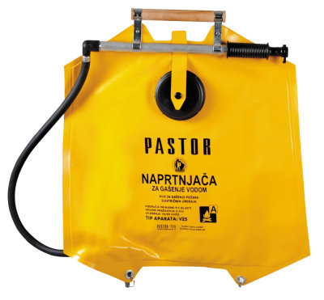 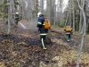 Nahrbtnjača

14.6 POŽARNA METLA
Požarno metlo uporabljamo za gašenje travniških in talnih gozdnih požarov.
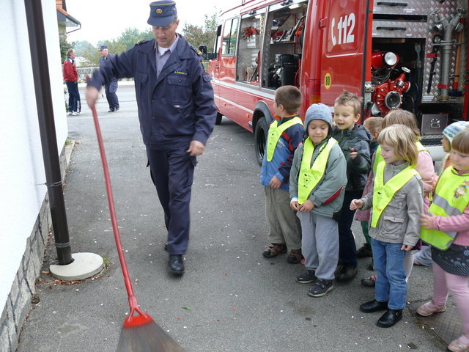 Požarna metla

15. GASILSKA ZAŠČITNA IN REŠEVALNA OPREMA GASILCEV
Gašenje požarov in reševanje ljudi, živali in materialnih dobrin ob naravnih in drugih nesrečah je za gasilce delo v povečani nevarnosti. Pogosto se srečujejo z nepredvidljivimi nevarnostmi (rušenje gorečih objektov, eksplozije, nevarne snovi, nevarnost udara električnega toka,…). Prav zaradi vseh teh nevarnosti morajo gasilci biti pravilno opremljeni.

Gasilsko zaščitno opremo delimo na:
- osebno zaščitno opremo, ki je namenjena osebni zaščiti gasilca in gasilcem za dodatno zaščito na intervencijah.
- skupno zaščitno opremo, ki je namenjena gašenju in reševanju na intervencijah.

Npr. gasilci si morajo zaščititi dihala, ker so dimi, s katerimi se srečujejo pri gašenju požarov, strupeni in zdravju škodljivi.

15. 1 GASILNE CEVI
Delimo glede na premer:
Oznaka cevi | Premer cevi v milimetrih
A | 110
B | 75
C | 52
D | 25

Glede na vrsto:
- sesalne cevi,
- tlačne cevi,
- visokotlačne cevi.

Sesalne cevi omogočajo sesanje oz. črpanje vode iz vodnih zajetij, rek in jezer s pomočjo vodnih črpalk. Običajno so dolge 1,6 m.
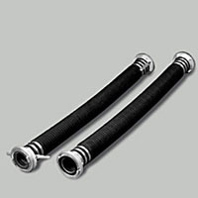 Sesalne cevi

Tlačne cevi so namenjene pretoku vode, ki je pod pritiskom. Speljane so od vodne črpalke do ročnika. Zvijamo jih v kolut. Dolžina cevi je 15 do 20 m.
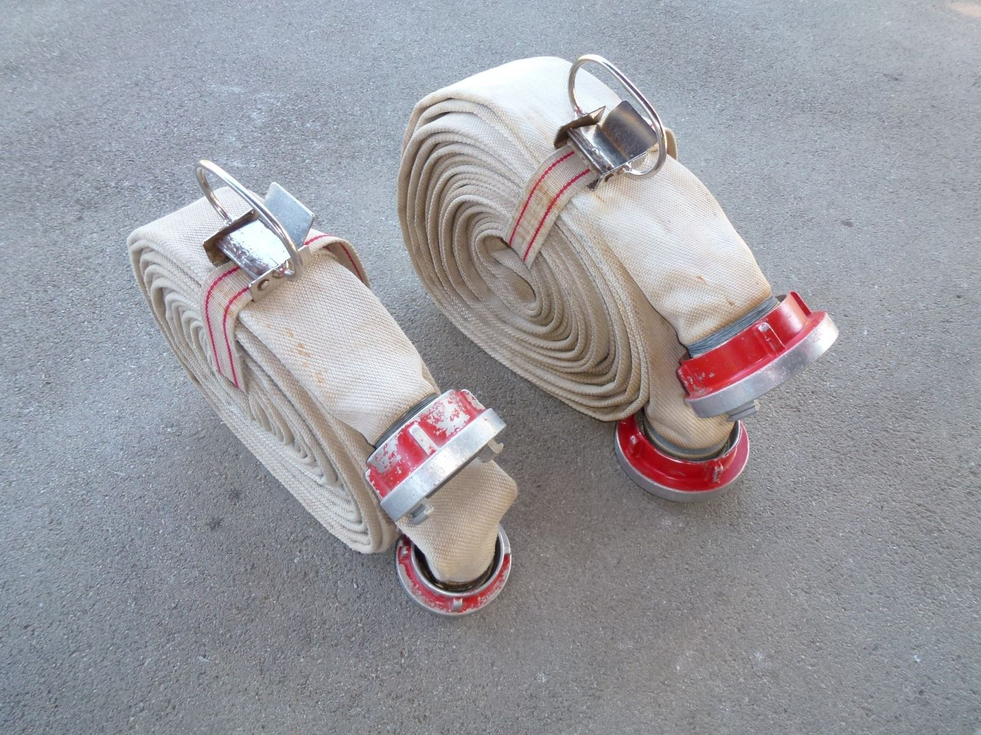 Tlačne cevi
Visokotlačne cevi imajo ojačane stene, saj morajo zdržati visok pritisk (tudi do 200 barov). Izdelujejo jih v dimenzijah premera 13 in 16 mm. So različnih dolžin.
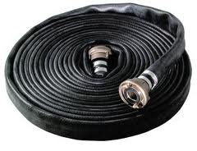 Visokotlačna cev

15. 2 GASILNE SPOJKE
se uporabljajo za spajanje sesalnih in tlačnih cevi.
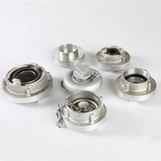 Gasilne spojke različnih vrst in premerov

16. ODNOS GASILCA DO NARAVE
naj bo takšen, da naravo spoštuje in jo čuva.
Ne samo gasilci, vsi ljudje se vedno bolj zavedamo sprememb, ki nam jih kaže narava v obliki vse pogostejših naravnih nesreč (pogoste poplave, zemeljski plazovi, suše,…). Še do nedavnega smo bili prepričani, da je treba naravo maksimalno izkoriščati ne glede na posledice prekomernega onesnaženja.
Da bomo pokazali odgovoren odnos do okolja, je premalo samo posredovati oz. pridobivati znanje o ekološki ozaveščenosti. Nujno je potrebno spremeniti kulturo obnašanja in ravnanja.
Gasilci se pogosto udeležujemo ali pa smo organizatorji očiščevalnih akcij v svojem okolju.
Prednostna naloga v odnosu do narave mora biti tudi skrb za naš zdrav način življenja v zdravem okolju.
Premislimo, kaj lahko vsak od nas naredi za zdravo okolje.

17. PRIPOROČENA LITERATURA
1. Zbornik več avtorjev: Priročnik za delo z gasilsko mladino, GZS, 2011
2. Pravilnik o delovanju mladih v gasilski organizaciji, GZS, 14. 5. 2011 http://www.gasilec.net/uploads/datoteke/Nevenka/PRAVILNIK_MLADI_2011.doc
3. Vprašanja in odgovori za pridobitev bronaste preventivne značke, GZS, 2011 http://www.gasilec.net/uploads/datoteke/vprasanja_bronasta%20znacka.doc
4. Dr. Branko Božič: Po poti 130-letnega razvoja gasilstva na Slovenskem (1869 – 1999), GZS, 1999
5. Petra Planinc: Mladi v gasilski organizaciji, GZS, 2011
6. Zakon o gasilstvu http://www.uradni-list.si/1/objava.jsp?urlid=2005113&stevilka=5006
7. Statut PGD
8. Posebna pravila gasilske službe, GZS, 2010
9. Milan Vrhovec: Osnove požarne samozaščite, GZS, 1983
10. Ivo Krušec: Osnove varstva pred požarom, GZS, 2001
11. Matjaž Verbič, Bojan Kovačič: Tehnika I – IV, GZS, 2004
12. Bojan Ušeničnik: Varstvo pred naravnimi in drugimi nesrečami v Republiki Sloveniji, URSZR, 1998
13. Gradivo za 16. Kongres GZS, GZS, 2013
14. http://www.ekosola.si/predstavitev-ekosole/
15. Svetovni splet – fotografije (zapis pri fotografijah: Slike so lahko avtorsko zaščitene.)

